Для регистрации в системе видео конференций необходисмо зайти на сайт: https://zoom.us/
На сайте нажимаем по кнопке Зарегистрируйтесь бесплатно
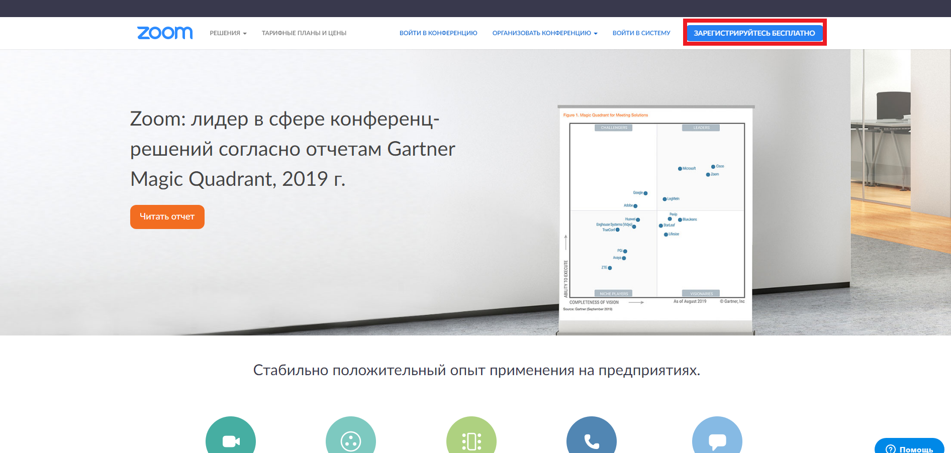

В появившемся окне вводим адрес электронной почты и подтверждающий код с картинки. После этого жмем на кнопку Регистрация
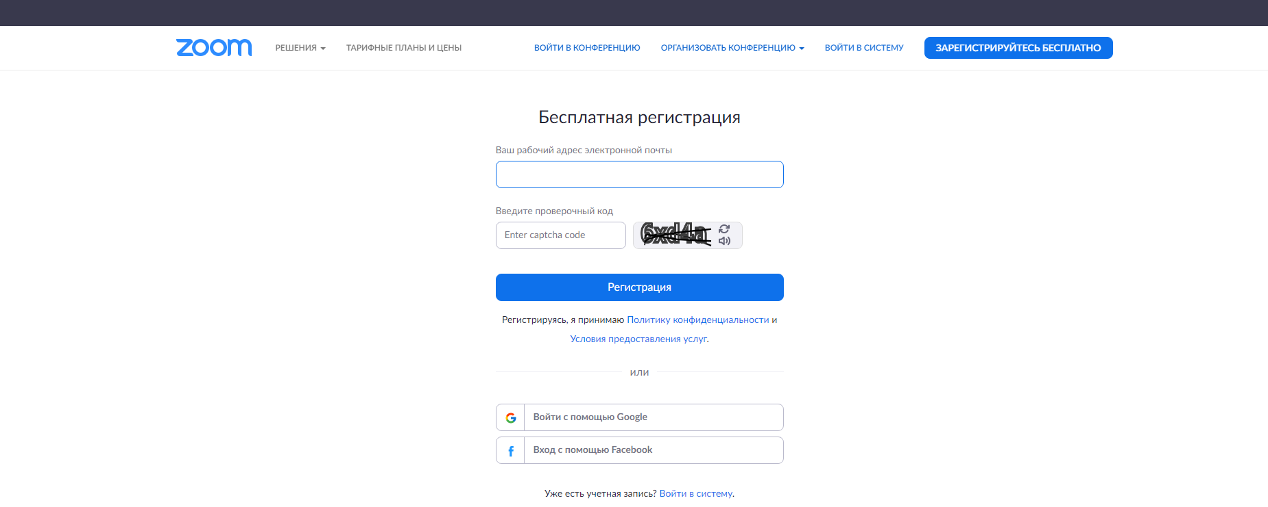

На указанную почту придет подтверждение регистрации:
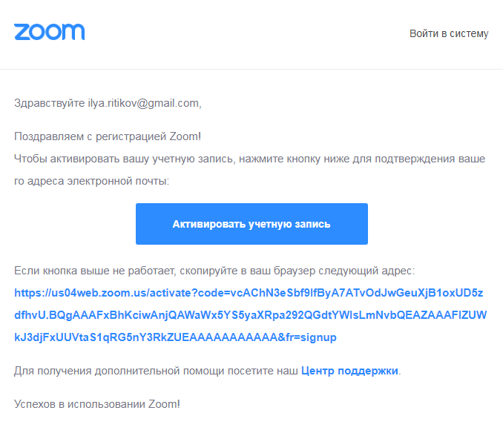
Нажимаем на кнопку Активировать учетную запись

После успешной активации мы попадаем на сайт Zoom где от нас требуется ввести наше Имя и создать Пароль (используйте рекомендации системы для создания надежных паролей)
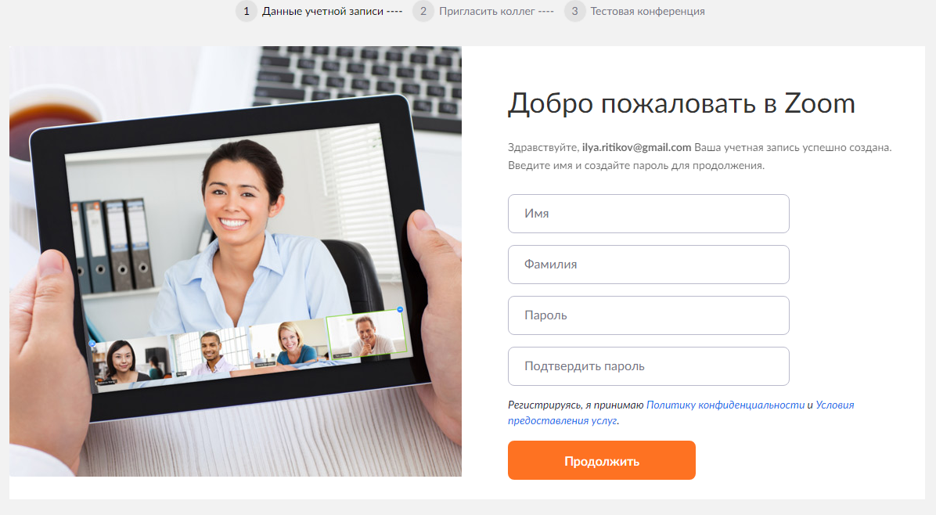
В следующем окне нажимаем на серую кнопку Пропустить этот шаг
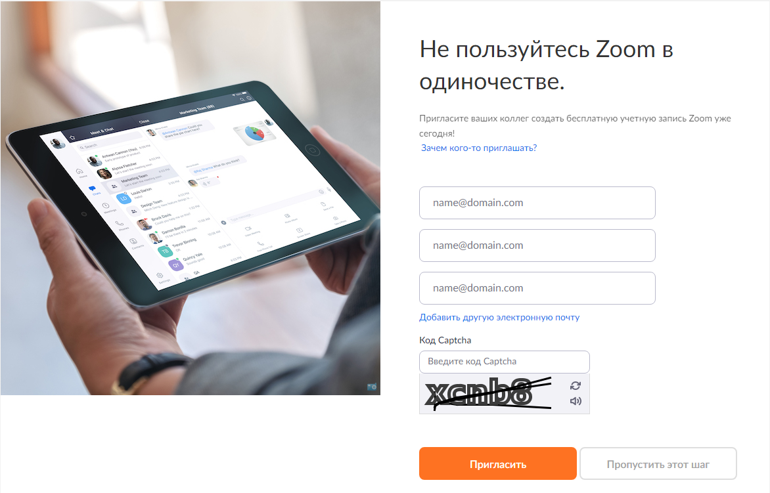

После этого можно либо сразу Начать конференцию либо Перейти к учетной записи, сделаем последнее.
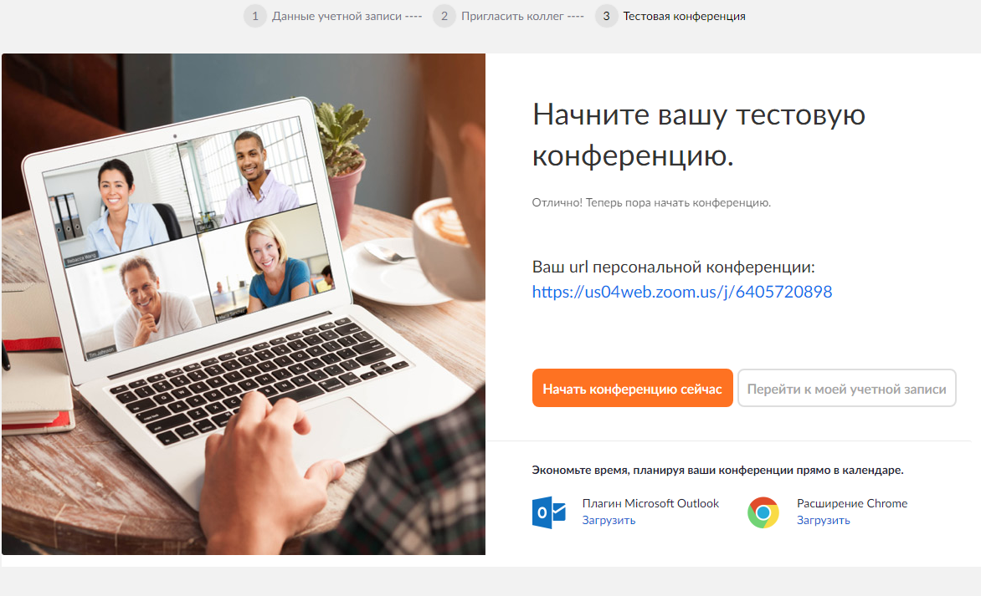

В настройках учетной записи обращаем внимание на Идентификатор персональной конференции, именно его должны вводить ваши зрители для того что бы попасть к вам на конференцию.
Далее мы сможем начинать конференции - В верхнем меню не нажимая на кнопку наводим мышку на Организовать конференцию и в выпадающем окне наводим на С видео и нажимаем
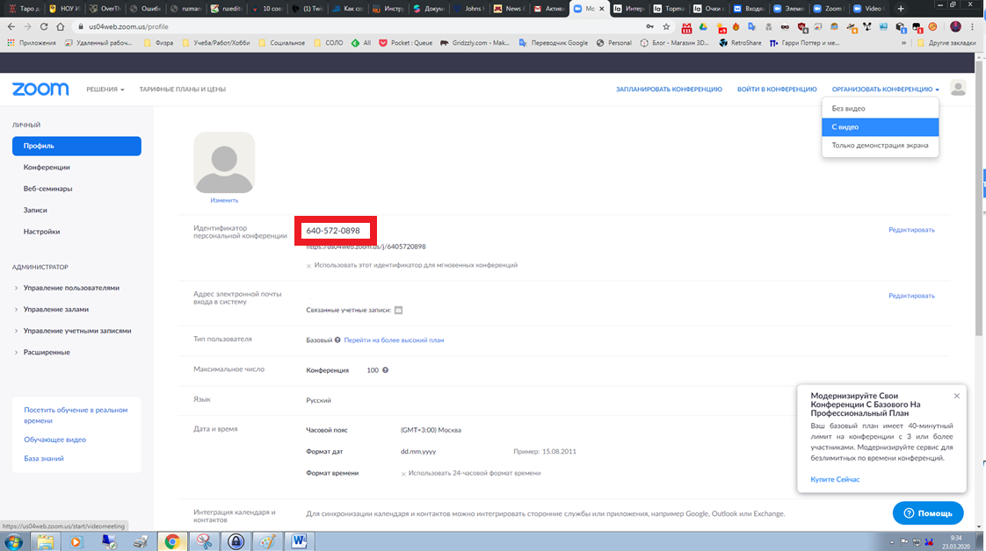

В меню слева нажимаем на кнопку Конференции, в новом окне на кнопку Запланировать новую конференцию
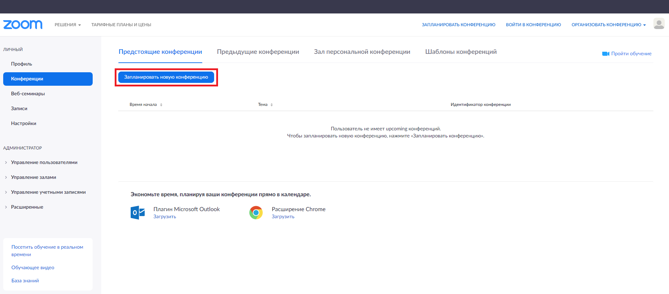
В окне Запланировать конференцию мы настраиваем нашу конференцию, рекомендуется выбрать подходящее название, Время проведения и т.д.
В подпункте Параметры конференции можно поставить галочи в строке Выключить звук участников при входе (его можно включать в ходе проведения конференции). Записывать конференцию автоматически на локальный компьютер (позволяет вести записи конференции для дальнейшего использования)
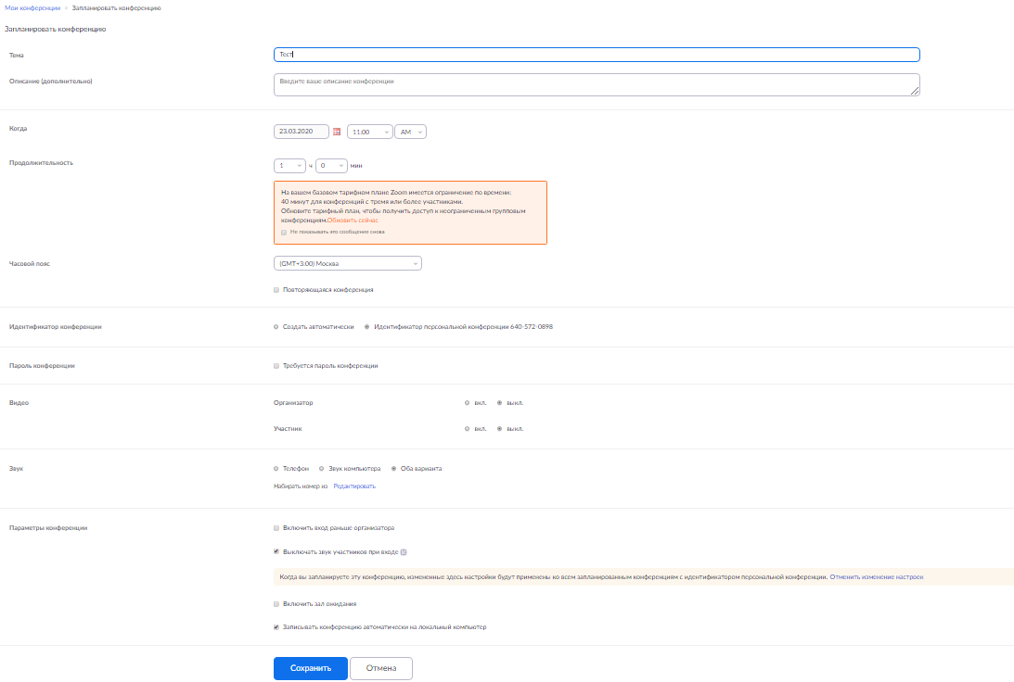
Нажимаем на Сохранить

Здесь мы можем перепроверить настройки конференции (обратите внимание на поле URL входа – это ссылка для доступа пользователям использующим компьютер)
Нажимаем на кнопку Начать эту конференцию
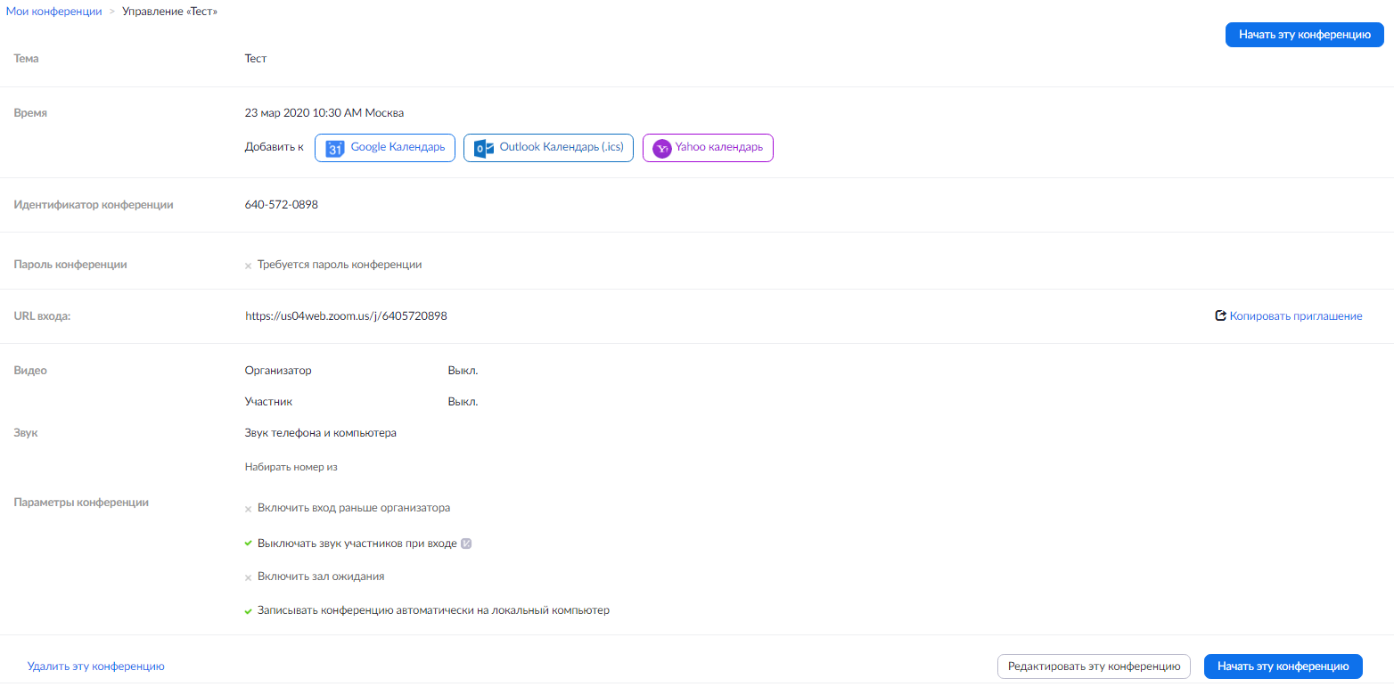

Ваш браузер просит Вас установить программу для проведения конференции, после этого появляется окно в котором нужно нажать на кнопку Открыть приложение “URL:Zoom Launcher”
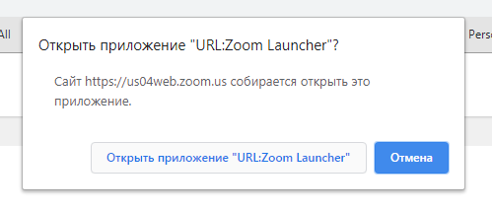
Откроется Окно конференции и мы можем приступить к работе.
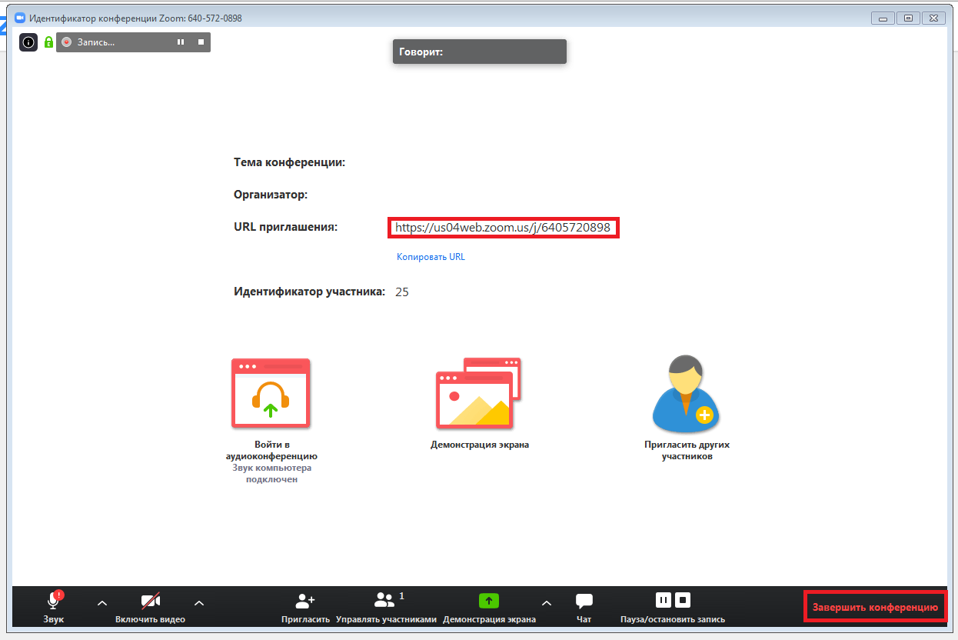
В окне конференции мы видим кнопки управления конференцией (подробнее на сайте, ссылка)
Кнопка Завершить конференцию закончит конференцию.

